Aurélie Chatton
ac3829@columbia.edu
Columbia University
Department of French

AATF Annual Workshop for Teachers of French
«Les mots et les choses : passer de l’image au texte. Stratégies pour stimuler la production orale et écrite »

« Interpréter le cinéma : Jeu et Critique »
Activités sur Le Fabuleux destin d’Amélie Poulain de Jean-Pierre Jeunet, 2001

Niveau B1/B2 – Intermédiaire (il serait facile de créer des activités pour le niveau élémentaire aussi)

Objectifs :
- Réviser le vocabulaire des magasins, de la ville et les prépositions géographiques
- Pratiquer l’argumentation et le subjonctif
- Etudier une séquence de film : réviser les éléments d’une analyse formelle
- Réfléchir sur la représentation de la culture française, de l’espace français
- Inscrire notre réflexion et la forme filmique dans un contexte historique ; ici, au sein de la globalisation et de la problématique identitaire en France

Pourquoi choisir d’utiliser Le Fabuleux destin d’Amélie Poulain ?

Le succès international du film en a fait un objet culturel important. Malgré cela, de nombreux étudiants actuels n’ont pas vu le film qui date de 2001 et ils l’apprécient souvent beaucoup.

Le film entre en résonance avec les thèmes abordés en classe sur la culture, comme la question « Que représente la France pour vous ? » Ainsi, il est un bon point de départ pour discuter des types, stéréotypes et symboles associés à la France. Il permet d’étudier la représentation de l’espace français, de penser l’identité culturelle et de lire le cinéma français en rapport avec la globalisation.

(* = signe qui fait référence au document powerpoint associé à cette présentation)

1 – Travail préliminaire : Mise en train pour introduire le thème
Questions de mise en train (pré-visionnage) : Partir de questions classiques que nous posons dans nos cours : Demander aux élèves ce que représente la France pour eux (lieux, monuments, produits) et de faire une liste de 5-10 choses.
Comme devoir, les étudiants regardent le film et prennent des notes (intrigue, vocabulaire)

2 - Activités de post-visionnage :

-Diverses activités de compréhension, d’écoute, etc. possibles mais ma présentation va se concentrer sur l’image de la France.

-Mise en train, tous ensemble :
Demander aux étudiants :
-Dans quel quartier se passe la majorité du film ? Est-ce un espace connu ? Pourquoi ?
-Est-ce que Paris, ou la vision que vous en avez, ressemble à la ville du film ?
De quelle manière ?
-Comparer les photos (*diapositive 2).
-Sans les touristes, que reste-t-il ?

Certaines réponses concluront que ce qui reste est l’espace connu, comme un symbole. Puisque l’espace de la capitale est condensé, essentialisé, on peut se demander comment est représentée la France et comment le film montre l’espace français.

Pour répondre, demander aux étudiants d’observer des éléments précis (tableau, * diapositive 3) dans la courte séquence que la classe va maintenant regarder.

3 – Analyse de séquence : Premier visionnage (extrait, 00 :33 :17 – 00 :33 :44)

3.1 Demander aux étudiants, en groupe de 2-3, de décrire à l’oral les lieux de la scène : discussion, puis retour tous ensemble sur les points demandés.

 | Description | Effet/Signification
Le décor :

Types d’endroits ?

de boutiques ?

de décor ?

La musique :

Diégétique ou extra-diégétique ?

De quel type ?

Ici, révisions à l’oral sur le vocabulaire des magasins et les préposition de lieux. Des activités sont disponibles sur le site suivant :
www.cinemafrancais-fle.com/Films/fabuleux_destin_poulain.php
et pourraient fonctionner avec cette séquence (niveau élémentaire 2, travail à l’écrit).

3.2. Puis demander de faire une liste en groupes de 2-3, des espaces qui appartiennent à des villes à l’étranger :
Lesquels ? Révision des prépositions devant les noms de pays.
Sont-ils célèbres ? Par quel procédé sont-ils montrés ? Comment ces plans sont-ils composés ? Quel est l’effet produit ? Etudier la composition des images, et leur effet sur le public (*diapositives 4 et 5).

Cela permet aux étudiants d’étudier la composition des images, et leur effet sur le public. On peut revenir sur le choix de lieux typiques et aisément reconnaissables ou sur la forme unique du cliché photographique qui crée un cadre dans le cadre. La description des images de Paris et de l’étranger permet ainsi de caractériser l’essentialisation, et la condensation du lieu par sa version « instantanée » de lieu touristique. Les différentes analyses permettent aux étudiants de qualifier la représentation de l’espace parisien dans le film : carte postale, romancé, féérique,….

3.3. Conclusion :

Rappel : Des centaines de tournages ont lieu chaque année à Paris. La capitale est un « lieu commun ».
Demander aux étudiants de déterminer comment l’espace parisien est représenté à travers ce film.

4 – Deuxième visionnage : Etude de l’atmosphère

4.1 – Choix d’adjectifs pour qualifier l’atmosphère du film.

4.2 – Déterminer tous ensemble les procédés qui contribuent à créer le style féérique du film : Observation du son, du type de plans, et du montage (à partir du moment où Amélie prend la personne malvoyante par le bras).

 | Description | Effet/Signification
Son diégétique ou extra-diégétique ?
Type de plan ?

Type de montage ?

4.3 – Puis faire une analyse formelle à partir d’images fixes : revenir en détails sur la séquence. Si les procédés ont déjà été vus en classe, les étudiants le font seuls d’abord, puis reprise tous ensemble ; sinon activité en classe entière directement. (*diapositives 6 et 7)

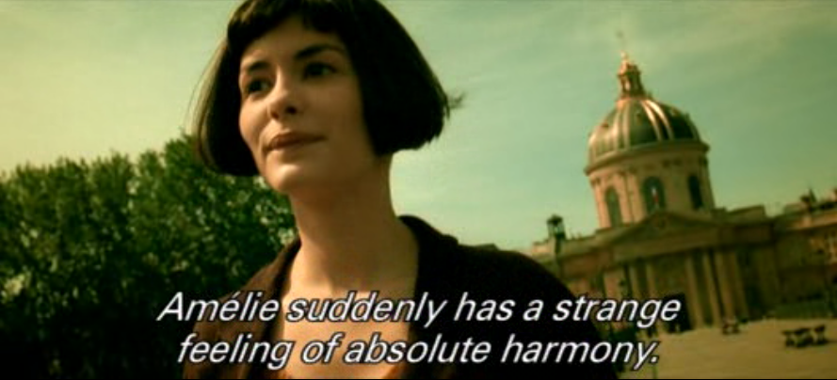
Quel type de plan est-ce ? _______________________________________________________________
L’image est-elle à vitesse normale ? ____________________________________________________

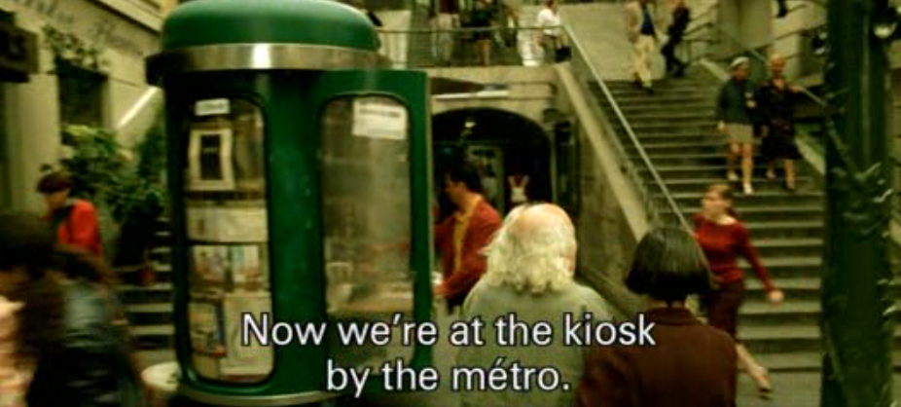

Comment sont l’éclairage et les couleurs ?_____________________________________________

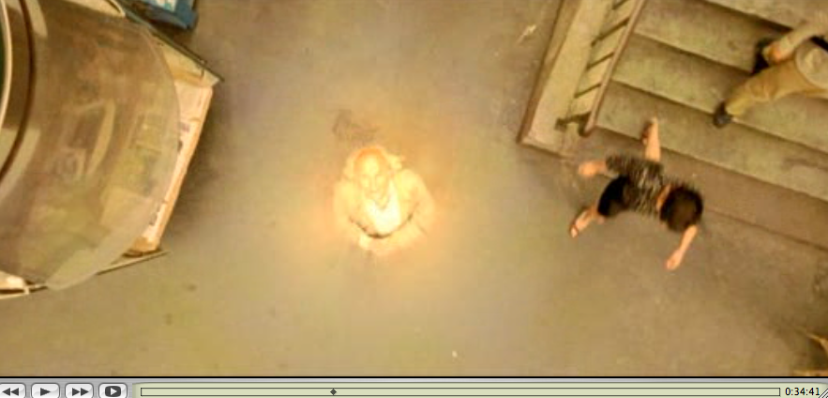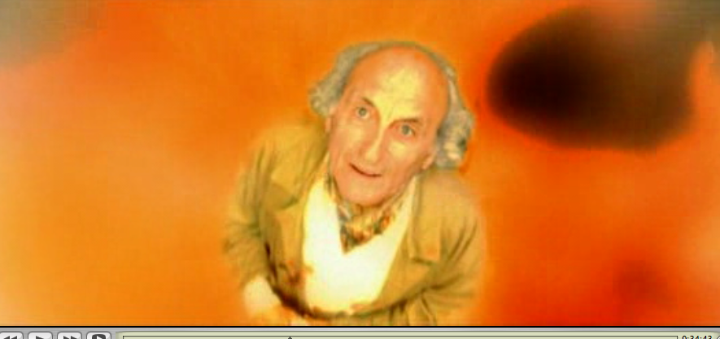

Quel type de plan est-ce ? _______________________________________________________________
Comment peut-on interpréter ces deux plans? ________________________________________

5 - La revue de presse : Les critiques et la polémique

Le film a obtenu de nombreux prix. A sa sortie, 8 millions de spectateurs français l’ont vu et plus de 30 millions à l’étranger. C’est donc un énorme succès populaire. Le public est conquis par les valeurs optimistes, l’atmosphère rétro, les thèmes consensuels et le ton amusant.

Il est intéressant de se pencher sur la revue de presse pour plusieurs raisons. Entre 2001et 2002, on peut compter au moins 6 articles dans Le Monde, 12 dans Libération, 4 dans Télérama : c’est un fait assez étonnant pour un film grand public. Mais le film a également suscité une polémique. Elle a débuté avec Serge Kaganski, co-éditeur du magazine des Inrockuptibles, et la publication en mai 2001 d’un article intitulé « Amélie pas jolie », suivi d’un second « Pourquoi je n’aime pas Amélie ». L’auteur critique l’éradication des graffiti, ordures, violence, détresse sociale, diversité ethnique et sexuelle.

 Prix : 4 Césars (Meilleur film français, Meilleur réalisateur, Meilleure musique, Meilleurs décors) ; 2 BAFTA (Meilleur scénario, Meilleurs décors) ; 1 Goya du Meilleur film

Nominations : Golden globes (1 nomination), Oscars (5 nominations)

-« L’intention était d’écrire un film sur la victoire de l’imagination. Qu’il soit léger, qu’il fasse rêver, qu’il fasse plaisir » (Sophie Delassein, Nouvel-Observateur, 7 juin 2001)

-« Véritable bulle de bulle de bonheur cinématographique, Amélie reflète le désir actuel de voir la vie en rose » (Isabelle Boucq, Journal Français, novembre 2001)

-« Jean-Pierre Jeunet a composé une bluette au style publicitaire, truffée d’effets spéciaux, située dans un Montmartre de carte postale, et sans aucun doute destinée à séduire le public américain friand de pittoresque » (Vincent Ostria, L’Humanité, 25 avril 2001)

-« Jeunet est plutôt un virtuose du visuel qu’un cinéaste. Pour lui, le cinéma n’est pas un outil de connaissance du monde, mais un simple moyen technique de recréer le monde à son idée. (…)
Et puis surtout, sous l’épaisse croûte « poétique » (…) se cache une vision de Paris et du monde (pour ne pas dire une idéologie) particulièrement nauséabonde. (…) Jeunet se contente de filmer le peuple à ras de cliché, parce que c’est joli, rigolo, sympa et pittoresque. (…)
Amélie c’est Paris village, c’est le repli dans la tribu du pâté de maison. (…) l’idéologie de village est profondément réactionnaire, elle implique plus ou moins consciemment la peur de la modernité, du changement, des mouvements du monde et du brassage des populations. (…)
On me rétorquera : et alors ? Jeunet ne prétend pas représenter exactement la population parisienne, son film est une fable stylisée, pas un documentaire. Oui, d’accord, Jeunet a le droit de styliser Paris comme il l’entend ; et on a le droit aussi de trouver sa stylisation contestable, replier sur une idée vieillotte et étriquée de la France et totalement déconnectée des réalités contemporaines. » (Serge Kaganski, Libération, 31 mai 2001)

-« a nation that accepts –and even welcomes- a tourist-brochure representation of its own past raises a number of questions regarding its relation to the world and to the future” (Michel Frodon, Le Monde, 1er janvier 2002)

-“Amelie is what happens when a filmmaker with nasty habits tries to make nice (…) It features an aggressive in your face romanticism that’s noticeably lacking in genuine warmth” (Los Angeles Times, 2 novembre 2001)

-Demander aux étudiants, en paire, de souligner les points importants dans les critiques et de relever les critiques positives et négatives contenues dans les articles. Fournir un lexique selon le niveau des étudiants.

-Demander de déterminer le cœur de la polémique : Discussion en groupes de 2-3 étudiants, puis prise de position sur la question : Quelle est la polémique ?
Quelle est votre position par rapport à cette polémique ? Pensez-vous, comme S. Kaganski, que le film est trop léger et qu’il nettoie/ idéalise trop la ville de Paris ? Quels arguments peut-on lui opposer ?

-Débattre tous ensemble sur la polémique et le rôle du cinéma : Pensez-vous, comme S. Kaganski, que le cinéma doit être un outil de connaissance du monde ? Connaissez-vous des films américains qui ont suscité une polémique identique ?

-Ecriture et grammaire : écrire un petit paragraphe pour argumenter en utilisant du vocabulaire argumentatif (liens logiques) et des structures avec le subjonctif.

-Comme devoir, Ecriture : Demander aux étudiants de donner leur interprétation du film, d’écrire leur propre critique du film (sur un blog de la classe par exemple) et de faire des comparaisons (avec d’autres films, ou des critiques du film).

6 - Recherches pour poursuivre la discussion : Contexte de la crise identitaire en France

Demander aux étudiants de former 3 ou 4 groupes et de choisir un sujet de recherches. Fournir des sujets autour de la problématique identitaire (construction de l’Europe puis rejet de la constitution, cinéma de l’héritage, récent débat sur l’identité nationale,…). Chaque étudiant poste un document (image, article) qu’il trouve intéressant en lien avec le sujet de son groupe et avec ses commentaires sur le site de la classe.

Puis lors de la classe suivante : Revoir tous ensemble les documents et commentaires postés, puis discuter des questions suivantes :
-Selon vous, comment lire ce film dans le contexte récent de la globalisation ?
-Quel est l’impact de la globalisation sur la vie des personnages de ce film ?
-À votre avis, quel type d’identité est représenté à travers les choix du réalisateur ?
-Est-ce un conte qui fait réfléchir à la nature humaine ? qui fait réfléchir à la société actuelle ? De quelles manières ?

